Первый этап курсового проектирования

Студента гр. ИСТ-115 Овчерова Андрея

Предметная область: «Кадровое агентство»

**1. Описание предметной области**

В современном мире человеческие ресурсы являются главными в любой деятельности. Во всех крупных компаниях существуют HR отделы, созданные специально для поиска и найма сотрудников. Хороший работодатель готов платить своим работникам вдвое больше, чем его конкуренты. Однако поиск сотрудников оказывается весьма трудоемким процессом, который во многом состоит из тривиальной задачи обзвона потенциальных сотрудников с целью проведения первого телефонного собеседования.

Как и любая другая тривиальная задача, процесс перебора кандидатов в сотрудники компании подлежит машинной автоматизации. Автоматизация этого процесса позволяет значительно снизить затраты на сотрудников, чьей задачей является перебор соискателей. Многие резюме соискателей буду доступны в несколько кликов компьютерной мышью, позволяя отфильтровать резюме по требуемым параметрам.

Поиск работы так же является проблемой современного мира. Пеший обход компаний в поисках вакантного места занимает много времени и является крайне неэффективным процессом.

Автоматизация процесса поиска вакансий позволит сэкономить большое количество времени для соискателя, а также повысит эффективность процесса поиска работы. Программная система «кадровое агентство» позволит предоставлять HR отделам компаний конструктивно составленное резюме соискателя, что позволит быстрее найти работу для соискателя.

**2. Словарь предметной области**

*Анкета.* Резюме, содержащее в себе данные о соискателе.

1. ФИО, текст. Содержит в себе фамилию, имя и отчество соискателя.

2. Возраст, целое число. Количество полных лет соискателя.

3. Область деятельности, текст. Желаемая область деятельности.

4. Опыт, набор пар значений текст-целое число. Опыт работы соискателя.

5. Дата публикации, дата. Содержит дату публикации или последней правки анкеты.

6. Общая информация, текст. Содержит общее описание себя соискателем.

*Вакансия.* Набор информации, содержит сведения о предлагаемой работе.

1. Дата публикации, дата. Содержит дату публикации или последней правки вакансии.

2. Заголовок, текст. Краткое обозначение предлагаемой работы.

3. Нижний возрастной порог, целое число. Минимальный возраст для вакансии.

4. Верхний возрастной порог, целое число. Максимальный возраст для вакансии.

5. Минимальный опыт работы, целое число. Минимальный опыт работы соискателя в данной сфере деятельности в годах.

6. Общая информация, текст. Содержит общее описание вакансии.

*Соискатель.* Человек, желающий найти работу. Просматривает вакансии, создает анкету, правит анкету, удаляет анкету.

*Работодатель.* Лицо, юридическое или физическое, желающее найти новых сотрудников. Просматривает анкеты, создает вакансии, правит вакансии, удаляет вакансии.

1. Название, текст. Название компании.

2. Описание, текст. Краткое описание деятельности компании.

**3. Роли**

*1. Администратор.*

Человек, администрирующий сайт. Просматривает анкеты и вакансии на предмет нарушения правил сайта. При обнаружении нарушения удаляет вакансию/анкету.

*2. Работодатель*

Человек, занимающийся поиском сотрудников. Создает вакансии. Просматривает опубликованные резюме соискателей.

*3. Соискатель*

Человек, желающий найти работу. Создает свою анкету для демонстрации работодателям. Просматривает созданные работодателями вакансии.

**4. Спецификация прецедентов**

**Наименование:** «Разместить анкету»

**Предусловие:** действующее лицо должно быть авторизированно в системе как соискатель, данный пользователь не должен иметь уже опубликованных анкет.

**Действующее лицо:** соискатель

**Основной поток:** отправить анкету

Соискатель открывает шаблон анкеты, заполняет данные о себе в соответствующие поля. После заполнения соискатель нажимает кнопку «Разместить».

**Альтернативный поток:** не все поля заполнены.

Соискатель заполнил не все необходимые поля. В этом случае он заполняет поля, пропущенные ранее.

**Альтернативный поток:** пользователь не авторизирован

Пользователь авторизуется.

**Постусловие:** если все необходимые поля заполнены, данные отправляются в базу данных.

__________________________________________________________________

**Наименование:** «Разместить вакансию»

**Предусловие:** действующее лицо должно быть авторизированно в системе как работодатель.

**Действующее лицо:** работодатель

**Основной поток:** отправить вакансию

Работодатель открывает шаблон вакансии, заполняет данные о размещаемой вакансии в соответствующие поля. После заполнения работодатель нажимает кнопку «Разместить».

**Альтернативный поток:** не все поля заполнены.

Работодатель заполнил не все необходимые поля. В этом случае он заполняет поля, пропущенные ранее.

**Альтернативный поток:** пользователь не авторизирован

Пользователь авторизуется.

**Постусловие:** если все необходимые поля заполнены, данные отправляются в базу данных.

__________________________________________________________________

**Наименование:** «Выбрать анкету»

**Предусловие:** действующее лицо должно быть авторизированно в системе как работодатель или администратор.

**Действующее лицо:** работодатель, администратор

**Основной поток:** искать анкету

Работодатель открывает окно поиска соискателей, заполняет необходимые ему критерии поиска и жмет кнопку «Найти».

**Альтернативный поток:** пользователь не авторизирован

Пользователь авторизуется.

**Постусловие:** заполнены все необходимые для поиска поля.

__________________________________________________________________

**Наименование:** «Выбрать вакансию»

**Предусловие:** –

**Действующее лицо:** соискатель, администратор

**Основной поток:** искать вакансию

Соискатель открывает окно поиска вакансий, вводит необходимые критерии в соответствующие поля, жмет кнопку «Найти».

**Постусловие:** заполнены все необходимые для поиска поля.

__________________________________________________________________

**Наименование:** «Подобрать вакансии»

**Предусловие:** все поля должны быть заполнены.

**Действующее лицо:** прецедент «Выбрать вакансию», прецедент «Изменить вакансию»

**Основной поток:** подобрать вакансию

Система фильтрует вакансии из базы данных согласно критериям, указанным в прецеденте «Выбрать вакансию»

**Альтернативный поток:** вакансии не найдены.

Соискатель изменяет критерии поиска и ищет снова, либо прекращает поиск.

**Постусловие:** если найдена подходящая вакансия, соискатель пользуется контактными данными, указанными в вакансии, для сценария изменения вакансии пользователь правит нужные данные.

__________________________________________________________________

**Наименование:** «Подобрать анкету»

**Предусловие:** все поля должны быть заполнены.

**Действующее лицо:** прецедент «Выбрать анкету», прецедент «Изменить анкету»

**Основной поток:** подобрать анкету

Система фильтрует анкеты из базы данных согласно критериям, указанным в прецеденте «Выбрать анкету»

**Альтернативный поток:** анкеты не найдены.

Работодатель изменяет критерии поиска и ищет снова, либо прекращает поиск.

**Постусловие:** если найдена подходящая анкета, работодатель пользуется контактными данными, указанными в анкете, для сценария изменения анкеты пользователь правит нужные данные.

__________________________________________________________________

**Наименование:** «Авторизация»

**Предусловие:** пользователь должен быть не авторизован.

**Действующее лицо:** Пользователь

**Основной поток:** авторизация

Пользователь вводит верную комбинацию логин-пароль.

**Альтернативный поток:** не верный пароль или логин

Пользователь заново вводит данные для авторизации

**Постусловие:** если введена правильная комбинация логин-пароль, пользователь наделяется соответствующими правами.

__________________________________________________________________

**Наименование:** «Изменить анкету»

**Предусловие:** пользователь должен быть авторизован, как соискатель.

**Действующее лицо:** Соискатель

**Основной поток:** Изменение анкеты

Соискатель находит свою анкету и изменяет данные в анкете.

**Постусловие:** обновленные данные анкеты сохраняются в базу данных.

__________________________________________________________________

**Наименование:** «Изменить вакансию»

**Предусловие:** пользователь должен быть авторизован, как работодатель.

**Действующее лицо:** Работодатель

**Основной поток:** Изменение вакансии

Работодатель находит свою вакансию и изменяет данные о вакансии.

**Постусловие:** обновленные данные о вакансии сохраняются в базу данных.

__________________________________________________________________

**Наименование:** «Удалить вакансию»

**Предусловие:** пользователь должен быть авторизован, как администратор или работодатель.

**Действующее лицо:** администратор, работодатель

**Основной поток:** удаление вакансии

Администратор удаляет вакансии, которые не соответствуют правилам сайта. Работодатель удаляет свои вакансии.

**Постусловие:** выбранные вакансии удаляются из базы данных.

__________________________________________________________________

**Наименование:** «Удалить анкету»

**Предусловие:** пользователь должен быть авторизован как администратор или соискатель.

**Действующее лицо:** Администратор, соискатель

**Основной поток:** удаление анкеты

Администратор удаляет анкеты, которые не соответствуют правилам сайта. Соискатель удаляет свою анкету.

**Постусловие:** выбранные анкеты удаляются из базы данных.

__________________________________________________________________

**5. Диаграмма прецедентов**

На рисунке 1 представлена диаграмма прецедентов.

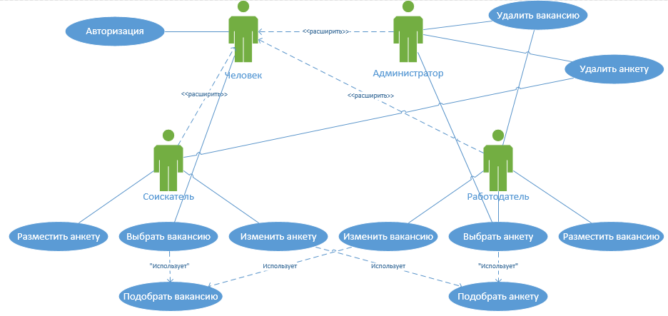

Рисунок 1. Диаграмма прецедентов